ĐỀ TÀI CHUYÊN ĐỀ

1. Thiết kế project cho SystemAdmin để có thể backup / restore 1 cơ sở dữ liệu bất kỳ trên Server về 1 thời điểm chưa sao lưu.
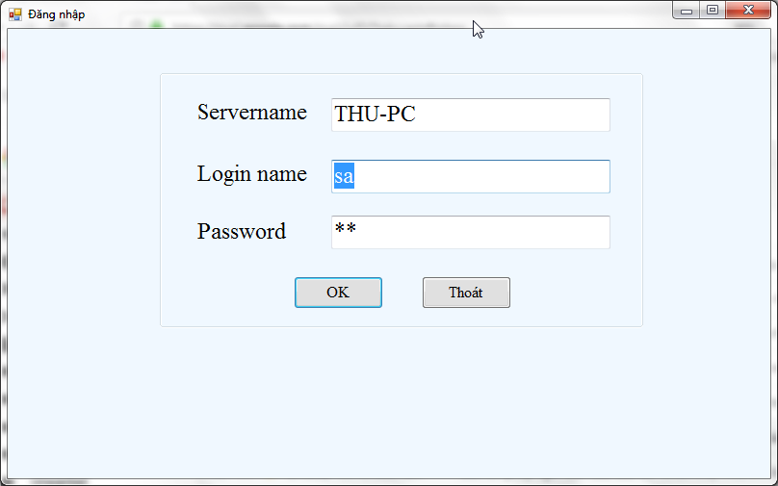

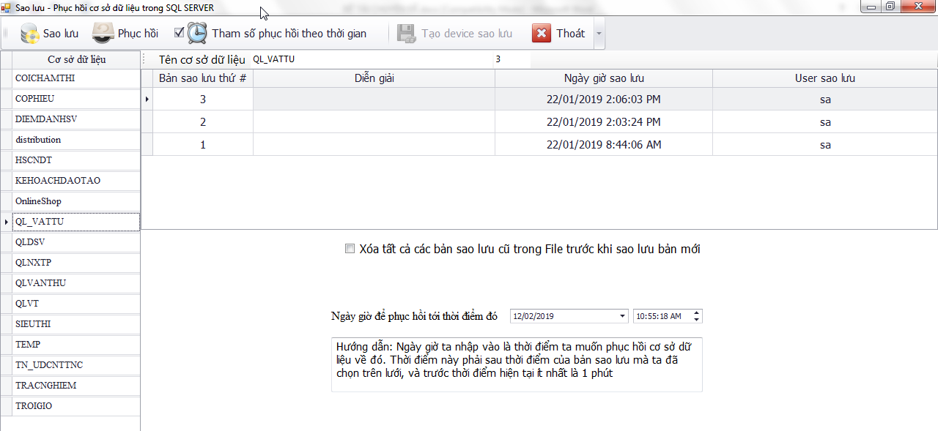

2. Thực hiện các câu trong file BaiTap_Cursor_Trigger

3. Sử dụng dịch vụ SQL Broker, class SQL Dependency : cho phép dữ liệu từ CSDL chuyển về các máy client tức thời.
Yêu cầu : Tạo Project có form frmNhanvien cho phép cập nhật nhân viên .
Thực thi form frmNhanvien trên 2 máy, máy 1 thay đổi số liệu , máy còn lại sẽ thấy dữ liệu vừa thay đổi trên máy 1.
Sử dụng Isolation để giải quyết vấn đề dirty data, phantom row nảy sinh khi có nhiều user cùng thao tác lên dữ liệu cùng 1 thời điểm.

4. Tạo Project để phân quyền :
- Tạo nhóm user : cấp quyền cho nhóm (nhóm cha : Database roles, Nhóm user ) (Gợi ý : Danh sách nhóm chứa trong sys.sysusers )
- Phân quyền cho nhóm : được phép xem/cập nhật trên các table nào, thực thi các stored procedure nào (Gợi ý : table lưu trữ các tables user , SP : sys.sysobjects)
-Tạo tài khoản (login / user ) : được quyền tạo tài khoản

